郭村第一中学2017--2018学年第二学期期中质量检测
初二年级 物理学科
（100分钟 ）
一、选择题（本题共12小题，每小题2分，共24分.每题只有一个选项符合题意.）
- 为了避免人体肩部受到伤害，专家建议人肩负的书包总质量不要超过人体质量的15%.根据建议，估计中学生肩负的书包总质量通常不要超过（ ）
- 9t B. 9mg C. 9g D. 9kg
2. 关于物质的密度，以下说法正确的是 （ ）
A. 由ρ= m/ V 可知，密度与物体的质量成正比，与物体的体积成反比
B. 密度是物体的属性，物体不同，密度也不同
C. 不同种类的物质，单位体积的质量一般不同，密度也一般不同
D. 密度是物质的特性，其大小不随温度、形状、状态的变化而变化
3. 制造钢铁零件时，可以把零件放入含碳的渗碳剂中，使碳分子渗入零件的表面层，增加零件表面的硬度．这种现象说明（ ）
A．分子可以分成更小的微粒 B．分子是运动的
C．分子间有斥力 D．分子间有引力
4. 两只相同的集气瓶中分别装有空气和红棕色二氧化氮（NO₂）气体，用玻璃板隔开后按图示水平放置，抽去玻璃板、保持两瓶口紧贴静置较长时间后，两瓶中气体颜色变得相同．已知瓶中NO₂气体的密度比瓶中空气的大，下列说法正确的是（ ）
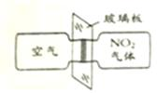
A．此现象能说明分子间存在相互作用的引力
B．此现象与“扫地时灰尘飞扬”的成因相同
C．颜色变得相同后，瓶中气体分子停止运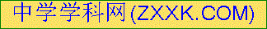动
D．颜色变得相同后，左侧瓶中气体密度变大
5. 同学利用天平和量筒测橙汁的密度：①用天平测量空烧杯的质量②将橙汁倒入烧杯中，用天平测量烧杯和橙汁的总质量③将橙汁全部倒入量筒，测出量筒中橙汁的体积④将烧杯中的橙汁倒入量筒中一部分，测出量筒中橙汁的体积⑤用天平测量烧杯和剩余橙汁的总质量，操作顺序是（ ）
A.①②③ B.①②⑤ C. ②④⑤ D. ①②④
6. 下列四幅图是描述一轻质弹簧在弹性限度内，受水平拉力F作用下发生形变后静止时的情景，其中与事实相符的是（ ）[来源:学_科_网]
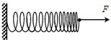
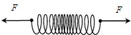
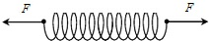
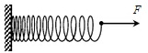

A B C D
7. 关于重力，下列说法中错误的是（ ）
A.重力是由于地球对物体吸引而产生的 B.重力是物体本身的固有属性
C.重力的大小跟物体的质量成正比 D.重力的方向总是竖直向下
8. 在竖直墙壁上贴长方形年画时，可利用重垂线来检查年画是否贴正．如图所示的年画的长边与重垂线不平行，为了把年画贴正，则下列操作方法中正确的是（ ）
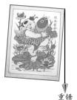
A. 换用质量大的重锤
B. 上下移动年画的位置
C. 调整重垂线，使重垂线与年画的长边平行
D. 调整年画，使年画的长边与重垂线平行
9. 在平整地面上有一层厚度均匀的积雪，用力向下踩，可形成一个下凹的脚印，脚印下的雪由于受外力挤压可近似看成冰层，利用冰的密度，只要测出下列哪组物理量，就可以估测积雪的密度（ ）
A.积雪的厚度脚印的深度 B.积雪的厚度脚印的面积
C.冰层的厚度脚印的面积 D.脚印的深度脚印的面积
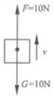
10. 如图所示，一个重10N的物体在10N竖直向上的拉力作用下做匀速直线运动．
小红说：因为物体做匀速直线运动，且物体仅受重力和拉力的作用，所以重力和拉力是一对平衡力．
小明说：因为同一物体受到的重力和拉力大小相等、方向相反、并且作用在同一条直线上，所以重力和拉力是一对平衡力．
则两人的说法（ ）
A. 都正确 B. 只有小明正确 C. 只有小红正确 D. 都不正确
11. 以下是一则新闻报道：“今天零时，汽、柴油价格每吨分别提高205元和200元，测算到零售价格90号汽油和0号柴油每升分别提高0.15元和0.17元．”据此估测0号柴油的密度约为（不考虑0号柴油在生产运输过程中密度的变化）（ ）
A. 0.80×10³kg/m³ B. 0.85×10³kg/m³ C. 0.90×10³kg/m³ D. 0.73×10³kg/m³
12. 如图是某同学练习垫排球时的场景.下列分析正确的是 ( )
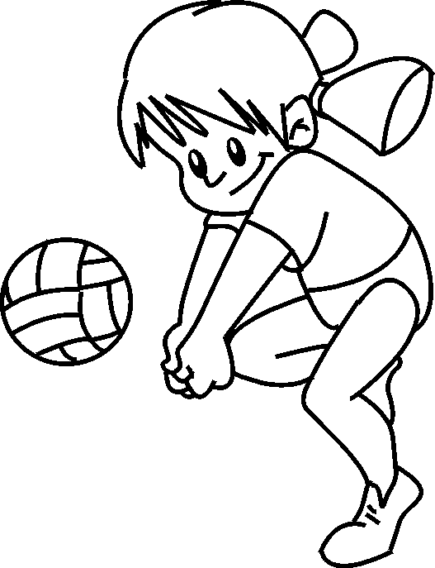
A.排球离开手后还能继续向上运动是由于受到惯性的作用
B.在击打排球过程中人没有对排球施加力[来源:学.科.网]
C.手击打排球的力大于排球对手的作用力
D.排球上升到最高点时受力不平衡
二、填空题（本题共13题，每空1分，共25分）
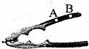
13.“鸡蛋碰石头”形容自不量力,但从力学角度讲,鸡蛋对石头的力________（大于/小于/等于）石头对鸡蛋的力.结果是鸡蛋破而石头完好,主要是因为鸡蛋和石头的______不同.
- 制造飞机经常要用铝作为材料，是因为铝的____小．室温下外形相同的纳米铜比普通铜可多拉长50倍而不断裂，这表明纳米铜具有较好的____（延展性/弹性/磁性）.
- 为了减重，飞机某部件有甲乙两种金属合成，已知甲乙按质量比2:1合成与按体积比3:4合成的密度相同，则甲乙密度比为____,若改合金部件比全部使用甲时减重50%，则合金中甲乙质量比为_____.
- 拔河比赛获胜有不少诀窍，其中之一就是要设法增大队员与地面的摩擦，所以选择参赛队员应选择体重_______（较重/较轻）的同学，同时全体队员应穿鞋底较_______（粗糙/光滑）的鞋子.
- 现有一瓶饮用纯净水.
(1)瓶盖上刻有一道道竖直的条纹，其目的是_____ (增大/减小)摩擦;
(2)把水放入冰箱冷冻室后，部分水结冰，冰面正好与杯口相平，此时水的体积刚好是总体积的一半，冰、水、瓶子总质量为110g，当冰全部熔化后，需向瓶中加5ml水，水面正好与瓶口相平，则原来瓶子的质量是___g（ρ_{冰}=0.9g/ cm³）.
18. 一只质量70kg的氧气瓶，刚启用时氧气密度为ρ，使用半小时后，质量为40kg，瓶内氧气密度为1/2ρ，再使用一段时间，氧气瓶质量为20kg，此时，氧气密度为_______.
19. 量筒内装有500ml的盐水，密度1.1g/cm³，由于蒸发，一段时间后，从量筒刻度上发现还剩400ml盐水，则剩余盐水密度是___________g/cm³.
20.用丝绸摩擦过的有机玻璃棒带______电，靠近碎纸屑时纸屑被吸引，这说明_________，细心的同学发现，少数纸屑接触玻璃棒后马上“跳开”了，其原因是________________.
21. 这两种仪器是有区别的：A是用来测量物体受到的_____，若登月宇航员把这两种仪器带到月球上，使用时读数不变的是____（A/B）.
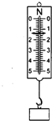
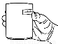
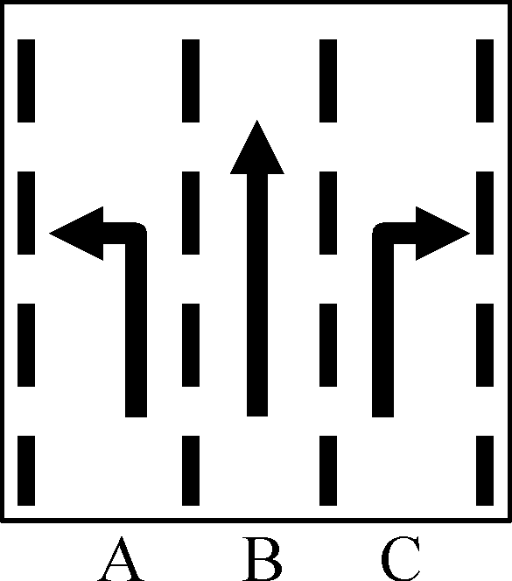
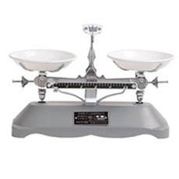
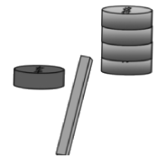

A B
21题图 22题图 23题图 24题图
22.如图所示，用力打击一摞棋子中间的一个，该棋子由静止开始沿水平方向飞出，上面的棋子由于______要保持原来的静止状态，同时，这些棋子因为受到_______的作用，又落到下面的棋子上.
23.如图所示，三辆汽车停在红绿灯前A、B、C的机动车道上，坐在甲车上的乘客，身体突然向左倾斜，是因为甲车原来停在____车道上.
24.如图所示，用6N的力握住总重为1.5N的水杯静止不动，水杯受到的重力与_______是一对平衡力（A.手对杯子的握力；B.手对杯子的摩擦力.如果将手的握力增大到8N，手与水杯之间摩擦力的大小将_______（变大/变小/不变）.如果将水杯总重增加到2N，手握住水杯，仍然保持静止不动，那么手与水杯之间摩擦力的大小是________N.
25.用10N的水平推力匀速推动放在水平地面上的课桌，则课桌受到地面对它的摩擦力大小为_________ N；将课桌内的书包拿走后，把课桌沿原路线用水平力推回的过程中，课桌受到的摩擦力_____10N．（大于/等于/小于）
三、解答题（本题共8题，共51分 ，解答27题时应有解题过程）
26. 作图：(1)玩具“不倒翁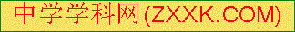”被扳倒后会自动立起来，请在图甲中画出水平桌面对“不倒翁”支持力的示意图，在图乙中画出“不倒翁”所受重力的示意图，(o为重心).
(2)物体A正在冲上光滑的斜面，请画出该物体所受力的示意图.
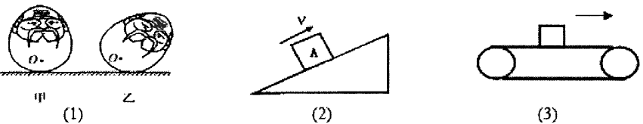

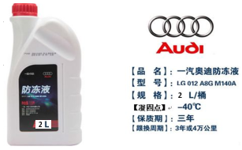
27.目前我国汽车上所使用的乙二醇防冻液，是乙二醇和水的混合物，其相关配方数据如下表所示，求：
名称 | 体积成分%[来源:学科网ZXXK] |  | 凝固点/℃[来源:学科网ZXXK]
名称 | 乙二醇 | 水 | 凝固点/℃[来源:学科网ZXXK]
乙二醇  防冻液 | 60 | 40 | -55
乙二醇  防冻液 | 55 | 45 | -40
乙二醇  防冻液 | 50 | 50 | -32
乙二醇  防冻液 | 40 | 60 | -22

（1）如图所示是购买的一桶防冻液，求该桶防冻液内乙二醇的质量；
（2）若另一种防冻液的凝固点为-22℃，求此时防冻液的密度；
（3）如果将这两种防冻液进行混合，获得凝固点为-32℃的防冻液3L，那么需要这两种防冻液各多少升．（已知ρ_{水}=1.0×10³kg/m³，ρ_{乙二醇}=1.1×10³kg/m³）（假设混合前后总体积不变）
28. 在实验室里测量一块形状不规则、体积较大的矿石的密度．
(1)在使用已调节好的托盘天平，按规范的操作来称量矿石的质量时，通过增、减砝码后指针偏在分度盘中线右边一点，这时应该（ ）
- 向左调平衡螺母 B．往右调平衡螺母
C．从右盘中减砝码，移动游码 D．向右盘中加砝码
调好后如图，用托盘天平测得矿石的质量是_______g，
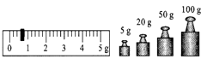

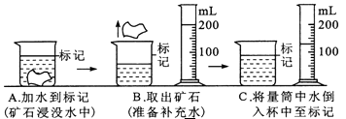

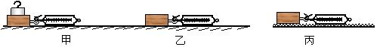
(2)因矿石体积较大，放不进量筒，于是利用一只烧杯，按图所示方法进行测量，矿石的体积是_____cm³,则矿石的密度是________kg/m³；从图A到图B的操作引起的密度测量值比真实值______（偏大/偏小/不变）；
(3)若不小心把量筒打碎了，再加一个烧杯，也可按以下步骤完成实验并测出矿石密度：
①用调好的天平测矿石质量m₁,
②将适量水倒入烧杯并称出总质量 m₂，
③将矿石放入烧杯内，标记此时水面位置，将石块取出后，加水至标记处，称出此时烧杯和水的总质量m₃
由此可得矿石体积表达式为________,矿石密度表达式为________,
实验中将矿石拿出来后带了一部分水，此过程对实验结果_______（有/无）影响，
由于矿石吸入部分水，产生误差，所以测得的密度________矿石真实密度（大于/小于/等于）.
29.下表是在探究“重力的大小跟什么因素有关”实验中得到的实验数据.
测量对象 | 质量m/kg | 重力G/N | 比值g/N·kg^{－1}
物体1 | 0.1 | 1 | 10
物体2 | 0.2 | 2 | 10
物体3 | 0.3 | 3 | 10

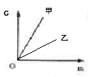
(1)实验中，需要的测量工具是________和__________.
(2)分析表中数据，可以得出结论_______________________.
(3)同一物体在A星球和地球上的重力与质量的关系的图像如图所示，已知物体在A星球比在地球上的受到的重力小，则图中_____（甲/乙） 是A星球上重力与质量的关系图.

30.在探究“阻力对物体运动的影响”实验中，在水平桌面上铺上粗糙程度不同的物体（如毛巾、棉布、木板等），让小车自斜面顶端静止开始滑下，观察同一小车从同一高度滑下后，在不同表面上运动的距离如图所示.
- 让小车从斜面同一高度滑下的目的是：使小车到斜面底的_______相同.
- 结论：表面越光滑，小车受到的阻力越_______，它前进得越远.
（3）推理：如果小车受到的阻力为零，它将永远做_______________.
（4）牛顿第一定律是在实验的基础上，通过科学的_______而总结归纳出来的.与此研究方法相同的例子还有___________________.
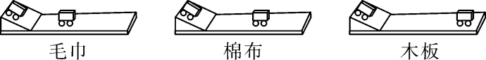
30题图
31.在探究“二力平衡条件”的实验中：
(1 )能否用A图实验装置来探究二力平衡的条件？_______ ,若采用图A方案，必须测量物体所受的_______和________的大小来进行比较.
甲组同学实验时发现，当F₁稍大于F₂时，木块依然能保持平衡状态，原因是________;
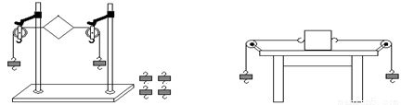
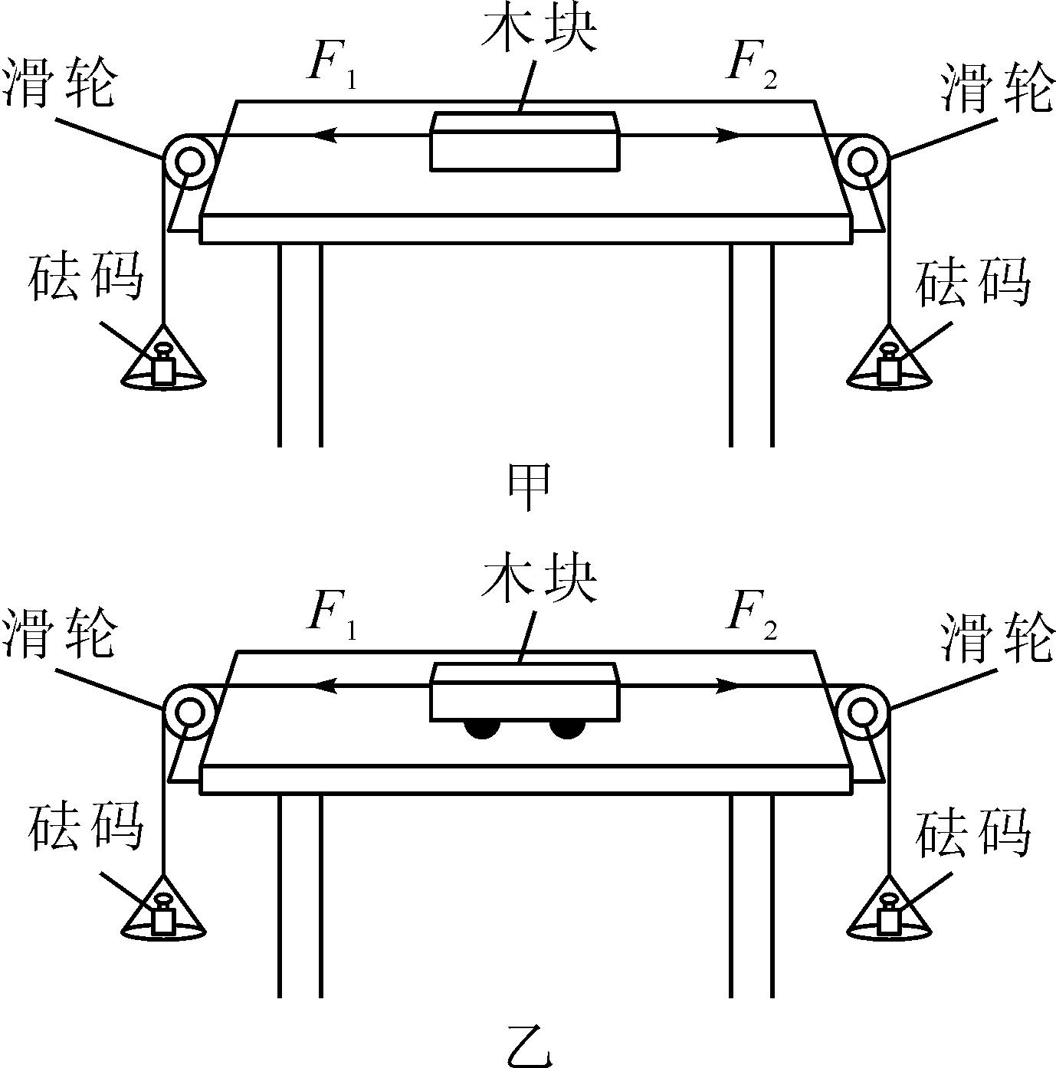
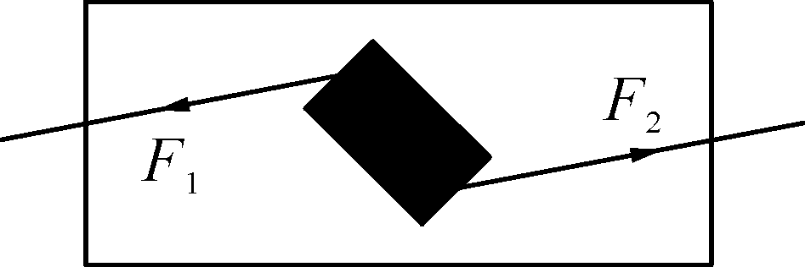
A
乙
乙
(2)如图乙是最终确认的方案，此方案中，由于___________，故卡片的重力可忽略不计.
（3）在探究力的大小对二力平衡的影响时，通过调整________来改变F₁和F₂的大小．
(4)保持F₁与F₂相等，用手将小车扭转到图丙中的位置，松手后，小车____(能/不能）在此位置平衡．实验中设计这一步骤的目的是为了探究二力平衡时，两个力必须满足哪个条件？____________________
（5）为了研究只有作用在同一物体上的两个力才能平衡，在乙图情况下，下一步的操作是：_______________________.

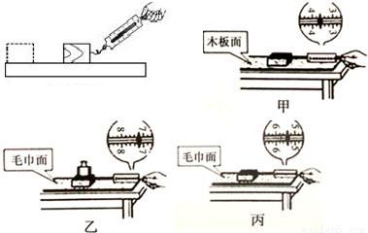
32.在探究“影响滑动摩擦力大小因素”的实验中，实验装置如图所示，选取三个相同的正方体木块(各面的粗糙程度也相同)分别放在不同的接触面上，其中甲、乙两图的接触面是相同的木板，丙图的接触面是棉布.
（1）同学们提出了以下几种猜想，仅用甲乙丙的三个实验，可以探究下列哪些猜想（填写选项前的字母）______．
A．与压力大小有关 B．与物体运动速度有关
C．与物体间的接触面积大小有关 D．与物体间接触面的粗糙程度有关
(2)实验中用弹簧测力计拉着木块在水平木板上做________运动.根据________条件可知，木块所受摩擦力的大小等于弹簧测力计的示数.
（3）由______图可以探究滑动摩擦力大小与接触面的粗糙程度关系.
（4）若乙装置中木块在运动过程中拉力突然变大，滑动摩擦力将____（不变/变大/变小）.
(5)操作过程中发现，弹簧测力计不沿水平方向拉动时，木块也可以在木板上沿水平方向做匀速直线运动，此过程中木块处于________（平衡/不平衡）状态.弹簧测力计对木块的拉力和木块受到的摩擦力________（是/不是）一对平衡力，理由是_____________,竖直方向上，木块的重力和木板对它的支持力_________（是/不是）一对平衡力.
（6）在探究中发现测力计示数时大时小,以下分析中错误的是____.
A．木块对木板的压力大小可能是变化的
B．木板表面不同位置的粗糙程度可能是不同的
C．木块的运动可能不是匀速直线运动
（7）同学们认为实验还有可以改进之处．请你提出一条改进的措施：_____．
33. 在探究“弹簧长度与外力的变化关系”时，有一根弹簧以及几个相同质量的钩码，先用弹簧来做实验，并记录了相应的数据，如下表：
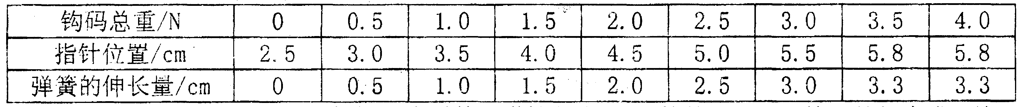
(1) 分析数据，可以得出的结论是：在弹簧的弹性范围内，弹簧的______跟所受拉力成正比；
(2) 根据实验数据作出“弹簧长度与外力的变化关系”图像，如图所示的_______图.
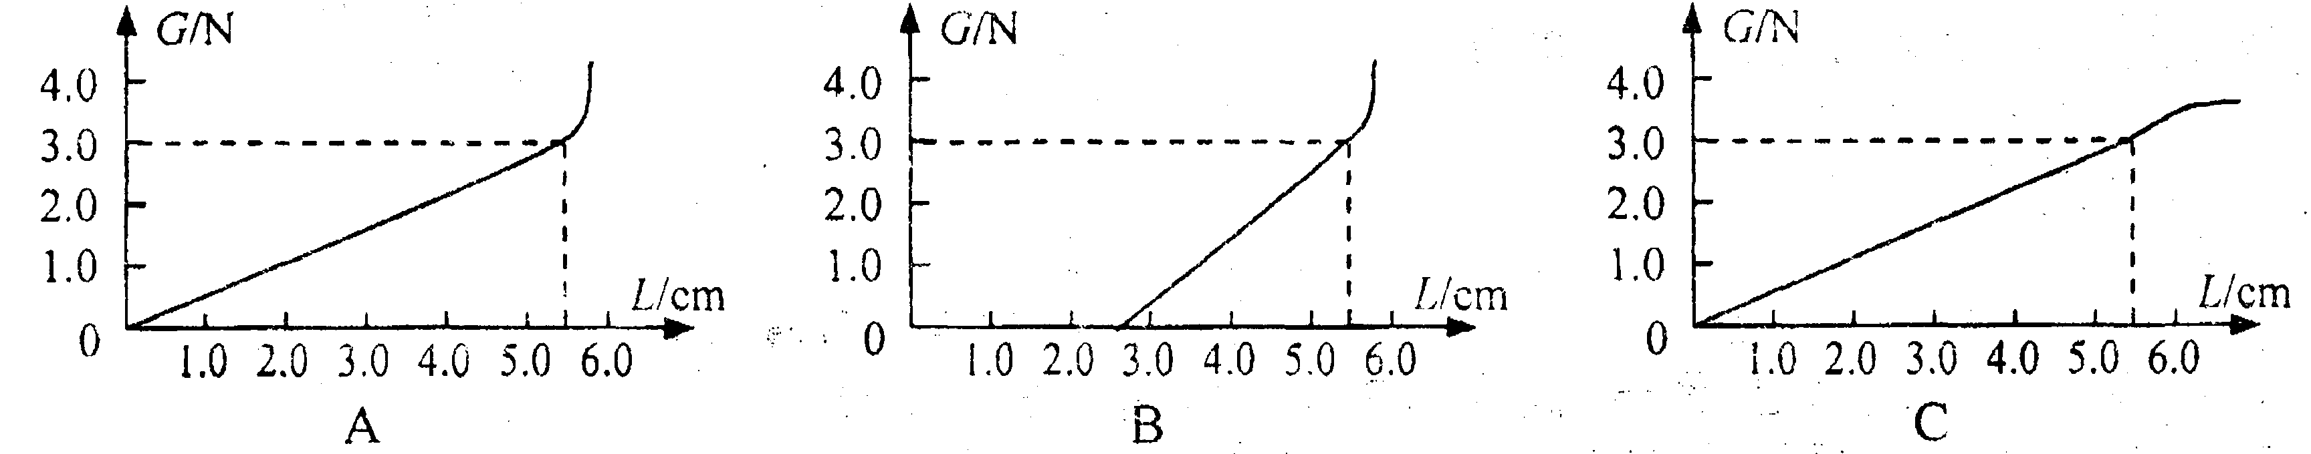
(3) 在秤钩下挂一个容积为100mL、重为0.5N的容器，然后在测力计的某些刻度上标上密度值，就制成了一杆简单而实用的液体密度秤 (如图所示).只要在容器中加100mL的待测液体，就可以直接“称”出该液体的密度.在这测力计上，密度为“0”刻度应标在原刻度______ N处.此“密度秤”的测量范围是_____g／cm³(g=10N／kg) . 要增大该密度秤的量程，可采取的措施是___________.
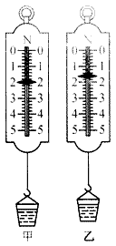

郭村第一中学2017--2018学年第二学期期中质量检测
八年级物理试卷参考答案

DCBDCCBDAABD

- 等于 硬度
- 密度 延展性
- 8:3 2:3
- 较重 粗糙
- 增大 15g
- 1/6ρ
- 1.125
- 正 带电体吸引轻小物体 同种电荷互相排斥
- 重力 B
- 惯性 重力
- C
- B 不变 2
- 10 小于
三、
- 略
- 1.21 1.04g/ cm³ 2L 1L
- C 175.6 70 2.5×10³kg/m³ 偏小 (m₃-m₂)/ρ_{水}
m₁ρ_{水}/(m₃-m₂) 无 大于
- 弹簧测力计 天平 重力与质量成正比 乙
- 速度 小 匀速直线运动 推理 真空不能传声
- 不能 重力 拉力 有摩擦力 卡片的重力远小于拉力
钩码的数量 不能 在一条直线上 把小卡片剪为两半
- ABD 匀速直线 二力平衡 乙丙 不变 平衡
不是 不在同一直线上 不是
- 伸长 B 0.5 0--4.5 减小容器的质量

